**台灣神經內分泌腫瘤病友關懷協會—會員申請表**

**會員編號：_________**

**一、基本資料姓 名：_______________ 生 日： 年 月 日**

**性 別：□ 男 □ 女**

**會員身份：□ 病友 □ 家屬(□ 父母 □ 配偶 □ 子女 □ 其他__________)**

**電 話：(住家) ___________________ (手機) ___________________**

**其他聯絡人(手機)：_____________________ 關係：___________________**

**居住地址：**

LINE 帳號或電子信箱：_____________________________**__________**





**二、疾病治療狀況**

**腫瘤發生部位：_______________ (可參考第二頁神經內分泌腫瘤常見部位圖示)**

**診斷時間：_____年_____月 目前主治醫師：­­­­­­­­­­­­_______________**

**(1)手術治療醫院：________________ (2)化放療醫院：­­­­­­­­­­­­_______________ (3)疾病追蹤醫院： _______________­­­­­­­­­­­­­­­­­­­­­­­­­­­­­­­­**

**腫瘤細胞分化級別：□ Ｇ１ □ Ｇ２ □ Ｇ３ □ 不清楚**

**治療情形：**

**a.手術治療 □ 有(___年___月；切除部位:_________) □ 無**

**b.化學治療 □ 有(___年___月~ ___年___月) □ 無**

**c.放射治療 □ 有(次數:____次；部位:____________) □ 無**

**d.其他治療 _______________________________________**

**如: 賀爾蒙治療.標靶治療.免疫療法.** **肽受體放射性核素治療（PRRT）**

**目前身體狀況： □ 康復中 □ 治療中**

**□復發 (___年___月；部位:__________)**

**□轉移 (___年___月；部位:__________)**

******~~~貼心小提醒；背面還有個人相關資料要填寫哦~~~~感謝**

****111年10月版

**三、其他資訊 (以病友為主)**

**工作狀況：□ 就業中 (工作內容:__________) □ 家管**

* **暫停就業 (原工作內容:__________) □ 退休**

**最高學歷：□ 國小 □ 國中 □ 高中職 □ 專科 □ 大學 □ 碩士 □ 博士**

**同住人口：□夫妻 □父母 □子女 □手足 □親戚 □朋友 (可複選) 共___人**

**主要陪伴者：□夫妻 □父母 □子女 □手足 □親戚 □朋友 (可複選)**

**入會訊息來源：□ 醫護人員 □醫院癌資中心 □ 病友關懷協會FB私密社團**

**□ 病友關懷協會粉絲專頁 □ 其他____­­­­­­­­­­­­________________**

**有意願參加/接受的活動及服務：(可複選)**

**□ 學習講座 □ 病友關懷(電話/面對面) □ 戶外活動 □接受採訪**

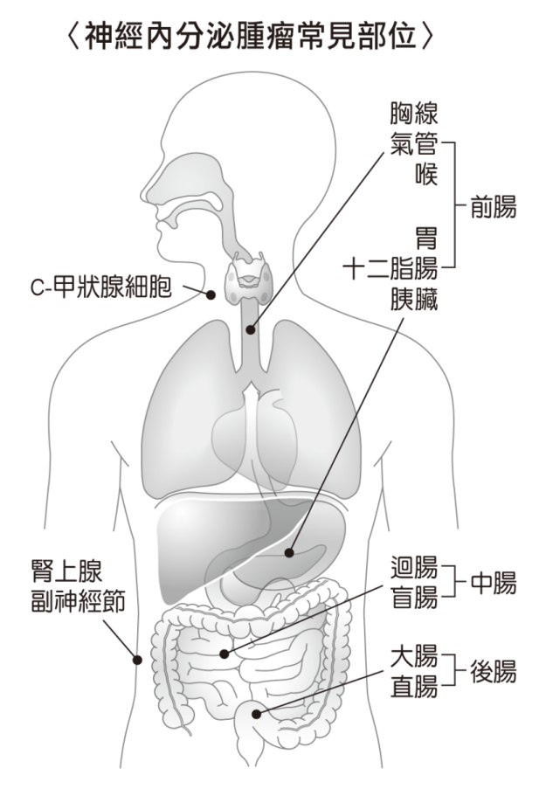

**個人資料提供同意書**

1.本會(台灣神經內分泌腫瘤病友關懷協會)取得您的個人資料，目的在於提供病友支持服務，並依據個人資料保護法第19條第五款:經當事人同意，進行蒐集或處理個人資料。

2.本次蒐集與使用您的個人資料如會員申請表內文所列，包含：姓名、性別、生日、國民身分證統一編號、電話號碼、居住地址、電子信箱、癌症疾病治療狀況、工作內容、最高學歷、家庭人口概況等。

3.您同意本會以您所提供的個人資料確認您的身份、與您進行聯絡，並同意本會於您入會後繼續處理及使用您的個人資料。

4.您可依個人資料保護法，就您的個人資料向本會：

(1)請求查詢或閱覽 (2)製給複製本 (3)請求補充或更正 (4)請求停止蒐集、處理及利用或 (5)請求刪除。

5.本同意書如有未盡事宜，依個人資料保護法或其他相關法規之規定辦理。

6.您瞭解此一同意書符合個人資料保護法且瞭解其內容，並同意本同意書所列之事項。

**立同意書人 : (簽名)**

**立同意書日期 :中華民國 年 月 日**





 

